Домашняя работа №8
по дисциплине «Электротехника, электроника и схемотехника (схемотехника)»

Тишин В. Д. Б23-503
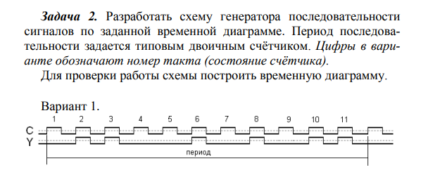
Таблица функций возбуждения счетчика и выходов генератора
Номер набора | Значения выходов счетчика |  |  |  | Функции
 | Q3 | Q2 | Q1 | Q0 | R | F
0 | 0 | 0 | 0 | 0 | 0 | 0
1 | 0 | 0 | 0 | 1 | 0 | 1
2 | 0 | 0 | 1 | 0 | 0 | 1
3 | 0 | 0 | 1 | 1 | 0 | 0
4 | 0 | 1 | 0 | 0 | 0 | 0
5 | 0 | 1 | 0 | 1 | 0 | 1
6 | 0 | 1 | 1 | 0 | 0 | 0
7 | 0 | 1 | 1 | 1 | 0 | 1
8 | 1 | 0 | 0 | 0 | 0 | 0
9 | 1 | 0 | 0 | 1 | 0 | 1
10 | 1 | 0 | 1 | 0 | 1 | 1
11 | 1 | 0 | 1 | 1 | X | X
12 | 1 | 1 | 0 | 0 | X | X
13 | 1 | 1 | 0 | 1 | X | X
14 | 1 | 1 | 1 | 0 | X | X
15 | 1 | 1 | 1 | 1 | X | X

Минимизация функций возбуждения счетчика и выходов генератора

 | $$Q2$$ |  | $$\underline{Q2}$$
$$Q3$$ | 12 | 13 | 9 | 8 | $$\underline{Q1}$$
 | 14 | 15 | 11 | 10 | $$Q1$$
$$\underline{Q3}$$ | 6 | 7 | 3 | 2
 | 4 | 5 | 1 | 0 | $$\underline{Q1}$$
 | $$\underline{Q0}$$ | $$Q0$$ |  | $$\underline{Q0}$$
Эталонная диаграмма Вейча

 | $$Q2$$ |  | $$\underline{Q2}$$ |  |  |  |  |  |  |  | $$Q2$$ |  | $$\underline{Q2}$$
$$Q3$$ | X | X | $$0$$ | $$0$$ | $$\underline{Q1}$$ |  |  |  |  | $$Q3$$ | X | X | 1 | 0 | $$\underline{Q1}$$
 | X | X | X | $$1$$ | Q1 |  |  |  |  |  | X | X | X | 1 | Q1
$$\underline{Q3}$$ | 0 | 0 | 0 | 0 |  |  |  |  |  | $$\underline{Q3}$$ | $$0$$ | $$1$$ | 0 | $$1$$
 | 0 | 0 | 0 | 0 | $$\underline{Q1}$$ |  |  |  |  |  | $$0$$ | $$1$$ | $$1$$ | $$0$$ | $$\underline{Q1}$$
 | $$\underline{Q0}$$ | $$Q0$$ |  | $$\underline{Q0}$$ |  |  |  |  |  |  | $$\underline{Q0}$$ | $$Q0$$ |  | $$\underline{Q0}$$
 | R-диаграмма = Q3Q1 |  |  |  |  |  |  |  |  | F-диаграмма = $\underline{Q1}$Q0 +  $Q1\underline{Q0}\underline{Q2}$ + Q2Q0  Y = FC

Схема
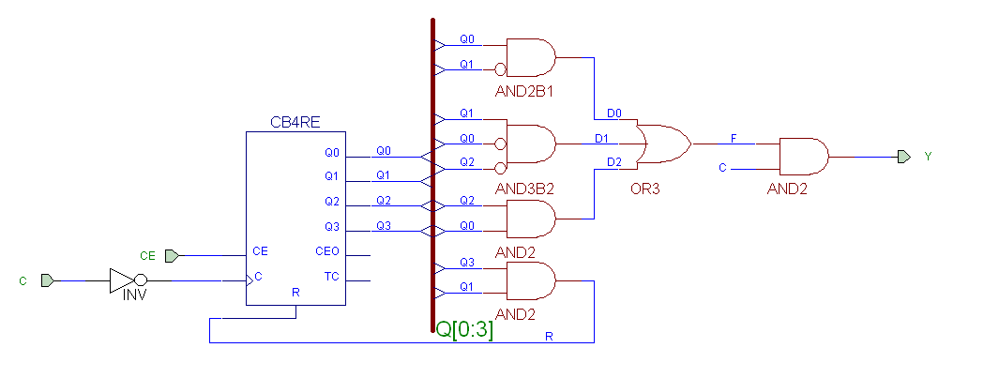

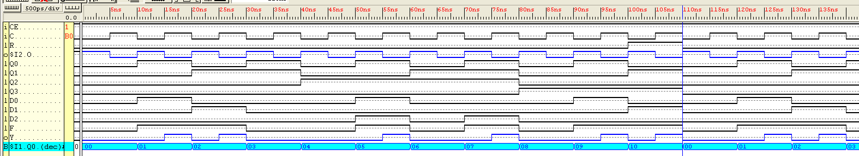
Функциональное моделирование

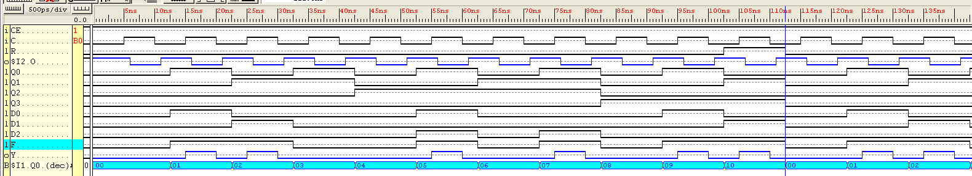
Временное моделирование

